Dodatek č.2 ke smlouvě č. 2011/B/01
o sběru, přepravě a odstraňování odpadu dle 269 obchodního zákoníku a zákona č. 541/2020 Sb., o odpadech
Zhotovitel:
MVE PLUS s.r.o. Hejd00666
286 01 čáslav
Zastoupená: Ing. Jindřichem Bartoněm jednatelem společnosti
IČO: 25102214
DIČ: CZ 25012214
Bankovní spojení: Komerční banka, a. s. číslo účtu: 19-6320230267/0100
Objednatel:
Mateřské školy Kutná Hora Benešova 149

01 Kutná Hora
IČO: 71 OO 21 03 DIČ: CZ 71 OO 21 03 Zastoupená: Jane-u—Proeházkovot1 - ředitelkou adresa pro vývoz:
Benešova 149/11., Kutná Hora
Benešova 149/1., Kutná Hora
Benešova 7, Kutná Hora
Benešova, Kutná Hora — školní jídelna
17,1istopadu, Kutná Hora
17.Iistopadu, Kutná Hora — školní jídelna
Dačického náměstí, Kutná Hora
Zámecká 52, Kutná Hora
Malín, Kutná Hora
Kaňk, Kutná Hora
I
Uvodní ustanovení
Zhotovitel je osoba oprávněná ve smyslu zák.č. 541/2020 Sb. k podnikání v oblasti nakládání s odpady a oprávněným provozovatelem zařízení k nakládání s odpady.
Objednatel je ve smyslu 4 písm. p) a 17 odst. 6 zák.č. 541/2020 Sb. původcem odpadu, neboť při jeho podnikatelské činnosti vznikají odpady.
Odpad podobný odpadu komunálnímu je odpad vznikající u právnických nebo fyzických osob oprávněných k podnikání. Jedná se o odpad, který zůstane po vytřídění využitelného odpadu, objemného odpadu, odpadu ze zeleně a nebezpečných složek odpadu.
Separované složky odpadu jsou vytříděné složky odpadu vhodné k dalšímu využití (např. sklo, papír, plast).
Svozové místo je místo dohodnuté smluvními stranami, kde bude připravena sběrná nádoba, určená ke svozu.
Sběrné nádoby jsou nádoby, do nichž původce shromažďuje odpad. Velikost a počet sběrných nádob, jejich umístění a četnost pravidelného svozu dohodnou smluvní strany v čl. smlouvy Specifikace místa svozu a ceny.
11.
Předmět smlouvy
1. Touto smlouvou se zhotovitel zavazuje po dobu trvání této smlouvy přebírat veškerý níže specifikovaný odpad objednatele, tento přijmout do svého vlastnictví a v souladu se zákonem o odpadech, zajistit jeho využití nebo odstranění. Objednatel se zavazuje sjednaným způsobem předávat po dobu trvání této smlouvy odpad zhotoviteli, převést vlastnické právo k odpadu na zhotovitele a zaplatit zhotoviteli za převzetí odpadu sjednanou úplatu (cenu).
Specifikace odpadu: směsný komunální odpad a separovaný odpad papír, plast a biologický.
111.
Způsob plnění
1. Objednatel se zavazuje zajistit shromažďování komunálního odpadu v uzavíratelné nádobě o obsahu 1100 litrů, 240 litrů a 120 litrů a separovaný odpad papír a plast v uzavíratelné nádobě o obsahu 1100 litrů
Zhotovitel se zavazuje obsah těchto nádob odvážet z níže uvedených svozových míst a v dohodnuté frekvenci svozů:
- Benešova 149/11., Kutná Hora — komunální odpad — 1100 litrů — 1x14 dní
- Benešova 149/1. , Kutná Hora — komunální odpad — 240 litrů — 1x7 dní
- Benešova 149/1., Kutná Hora — komunální odpad — 120 litrů — 1x14 dní
- Benešova 7, Kutná Hora — komunální odpad — 2x 120 litrů — 1x7 dní
- Benešova, Kutná Hora — školní jídelna — komunální odpad — 240 litrů — 1x7 dní
- 17.Iistopadu, Kutná Hora — komunální odpad — 2x 120 litrů — 1x7 dní
- 17.Iistopadu, Kutná Hora — školní jídelna — komunální odpad — 2x 120 litrů — 1x7 dní
- Dačického náměstí, Kutná Hora — komunální odpad — 120 litrů — 1x7 dní
- Zámecká 52, Kutná Hora — komunální odpad — 240 litrů — 1x7 dní
- Malín, Kutná Hora — komunální odpad — 120 litrů — 1x7 dní
I l . Kaňk, Kutná Hora — komunální odpad — 120 litrů — 1x14 dní
- Benešova 149/11. , Kutná Hora — separovaný odpad plast— 1100 litrů — 1x14 dní
- Benešova 149/11. , Kutná Hora — separovaný odpad papír — 1 100 litrů — 1x14 dní
- 17.Iistopadu, Kutná Hora — separovaný odpad plast — 1100 litrů — 1x14 dní
- 17.Iistopadu, Kutná Hora - separovaný odpad papír — 1100 litrů — 1x14 dní
- Zámecká 52, Kutná Hora — biologický odpad — 240 litrů —- 1x14 dní (dubenlistopad)
Cena plnění a platebnípodmínky
- Cena za poskytované služby dle této smlouvy je stanovena dohodou stran a její výše pro rok 2021:
Komunální odpad 120 litrů 1x 7 dní 2.576,- Kč/ ks
Komunální odpad 120 litrů 1x 14 dní 1.616,- Kč/ ks
Komunální odpad 240 litrů 1x 7 dní 4.876,- Kč/ ks
Komunální odpad 1100 litrů 1x 14 dní 11.646,- Kč/ ks Separovaný odpad — papír 1100 litrů 1x 14 dní 6.350,- Kč/ ks
Separovaný odpad — plast 1100 litrů Ix 14 dní 6.350,- Kč/ ks Separovaný odpad — biologický 240 litrů 1x 14 dní 1.320,- Kč/ ks Všechny ceny jsou bez DPH.
Služba bude vyúčtována jednorázově, daňový doklad bude vystaven do 30.6.2021 se splatností 15 dnů.
- Pokud se objednatel dostane do prodlení s placením ceny za službu dle této smlouvy, zhotovitel má právo požadovat zaplacení úroku z prodlení ve výši 0,1% z dlužné částky za každý den prodlení.
Povinnosti smluvních stran
- Zhotovitel se zavazuje:
  - zajistit svoz řádně a včas dle podmínek stanovených touto smlouvou
  - zajistit náhradní svoz odpadu v případě havárie či poruchy na sběrném zařízení (vozidle) nejpozději následující den.
- Objednatel je povinen:
  - zajistit volný přístup k odpadu v souladu se svozovým kalendářem;
- Zhotovitel je oprávněn odmítnout svoz odpadu v případě, že objednatel nesplnil touto smlouvou sjednané povinnosti.
Doba trvání smlouvy a její zánik
- Dodatek se uzavírá na dobu určitou od l . l. 2021 do 31.12.2021. Dodatek nabývá platnosti dnem podpisu oběma smluvními stranami.
Dodatek se automaticky prodlužuje o další rok v případě, že zhotovitel nebo objednatel smlouvu nevypoví do 30.září.
- Datum účinnosti smlouvy: 1. 1. 2021
Ostatní ustanovení
- V případě změny nebo doplnění této smlouvy bude vyhotovena smlouva nová, která zcela nahradí tuto smlouvu. Smlouva se řídí ustanoveními z.č. 513/1991 Sb., obchodním zákoníkem.
- Smlouva je vyhotovena v počtu dvou stejnopisů, přičemž každá ze smluvních stran obdrží po jednom z nich.
V Čáslavi dneZeQ(
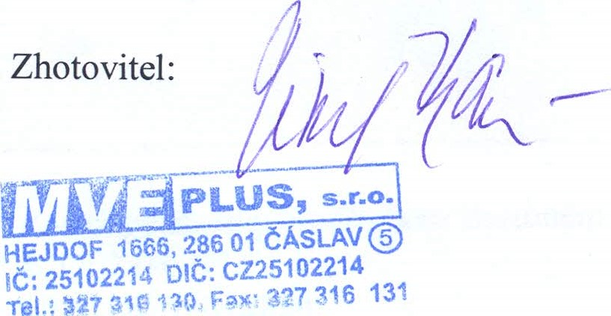
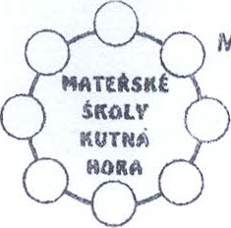
Objednatel: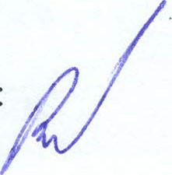
Mateřské škoiy Kutná Hora příspěvková organizace
Benešova 149 'Co: 71002103 tel. 327 525 377-8 @

